https://www.artistikrezo.com/
“Si tu veux que je vive” : quand l’amour rend vivant !
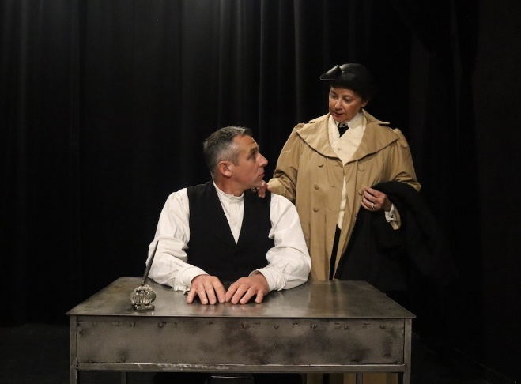
Hélène Kuttner20 février 2026
©-Clemence-Grenat
Dans une création aussi intimiste que puissante, Joël Abadie et Lucile Chevalier, accompagnés de Claire Vidoni, incarnent la relation et la correspondance vitale entre Alfred Dreyfus et son épouse Lucie lors de la longue détention de Dreyfus et son calvaire à l’Ile du Diable. Eric Cénat met en scène ce trio avec une simplicité et une intensité impressionnantes au Théâtre Essaïon.
Une héroïne dans l’Affaire
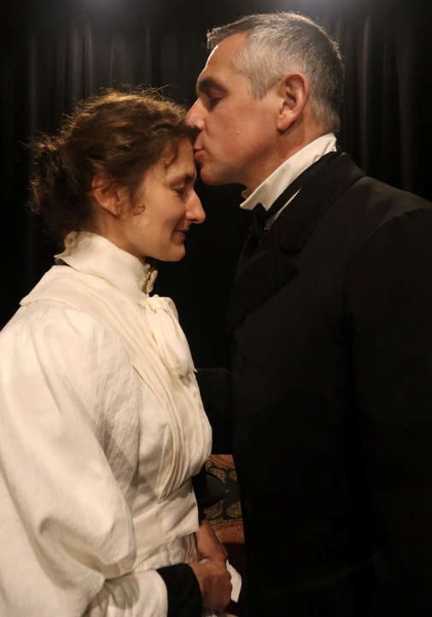
Et si on évoquait soudain l’épouse du capitaine Dreyfus, le héros malheureux d’une des erreurs judiciaires les plus tragiques des temps modernes ? Le théâtre, les livres, le cinéma ont longuement et souvent brillamment raconté l’affaire, par le biais de la lettre de Zola « J’accuse » dans l’Aurore, et on connait aujourd’hui presque tous les détails de cette sordide affaire manigancée par l’Armée française à la fin du 19° siècle pour condamner un militaire juif à la place du vrai espion coupable, qu’on a laissé allègrement couler des jours heureux. Lucie Dreyfus, fille d’un négociant en diamant à Paris, épouse Alfred en 1890. Quand éclate l’arrestation de son époux en septembre 1894 et qu’il est envoyé, sur la base d’une ressemblance d’écriture, directement et sans aucune autre preuve, à la prison du Cherche-Midi, Lucie n’aura de cesse de se manifester et de clamer l’innocence de son mari. Tous deux, dès lors, que ce soit à Paris en prison, ou lors de sa terrible déportation en Guyane à l’Ile du Diable, à des milliers de kilomètres, ne vont jamais cesser d’échanger des lettres. Ce sont ces lettres, magnifiques, bouleversantes, d’une vérité historique et d’une profondeur émotionnelle renversante, qui constituent le terreau brûlant de ce spectacle qui rend avant tout hommage à l’amour entre deux êtres d’exception.

« Un jour justice se fera et nous serons heureux »
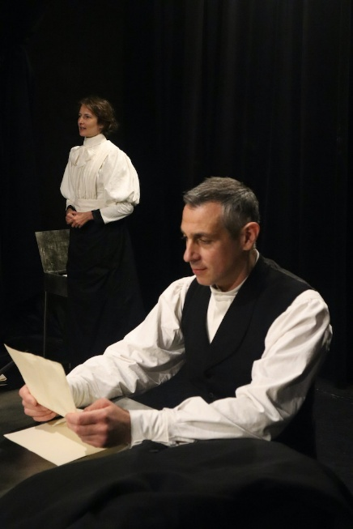
Le spectacle cueille les amoureux au tout début de leur mariage, alors que Lucile Chevalier, qui joue Lucie, et Joël Abadie, Alfred, batifolent en dansant. C’est Séverine, alias Caroline Rémy, une journaliste féministe de l’époque, dreyfusarde et formée à l’action sociale auprès de Jules Vallès, incarnée sur scène par l’excellente Claire Vidoni, qui sera la narratrice de cette histoire. C’est elle qui va marquer les étapes de cette affaire, elle qui va décrire et contextualiser, pour le public, les scènes qui se déroulent devant nos yeux. « Quel malheur, quelle ignominie ! » s’exclame Lucie quelques mois après l’arrestation de son mari. « Nous en sommes terrifiés, anéantis. Je t’en supplie mon pauvre Alfred chéri, supporte encore vaillamment ces nouvelles tortures. Notre vie, notre futur à tous sera sacrifié à la recherche du coupable. Nous le trouverons, il le faut. Tu seras réhabilité (…) Un jour justice se fera et nous serons heureux. » Voilà ce qu’écrivait cette épouse de 25 ans, mère de deux petits enfants, alors que son époux était emprisonné et trainé dans la boue par la moitié de la France. Lui répondait à sa femme dans des lettres minutieusement controlées par la censure : « Ecris-moi souvent, écris moi longuement. Tu es mon espoir. Tu es ma consolation. Je t’embrasse mille fois comme je t’aime, comme je t’adore, ma Lucie chérie. »
©-Clemence-Grenat
Le fil de la vie
Pour signifier le terrible enfermement d’Alfred ainsi que l’atroce souffrance de son épouse Lucie, unis par le seul fil de leur correspondance, les comédiens évoluent dans un espace dépouillé, une table qui se renverse pour lui, dans une ambiance carcérale, et un rond de lumière pour elle, son piano et ses enfants. Leurs vêtements, blancs, vont se déliter au fur et à mesure de la tragédie. Lucile Chevalier, fine et droite comme un I, semble aussi forte qu’un roc, prête à affronter la police et la justice, l’Etat major de l’armée s’il le faut. Et c’est ce qui est remarquablement bien vu dans ce spectacle, c’est à quel point l’attachement amoureux fortifie les êtres en période de grand malheur. « Si tu veux que je vive » lui dit Alfred dans une correspondance qui durera près de cinq années. C’est sans doute grâce à cette correspondance que le capitaine Alfred Dreyfus ne s’est pas donné la mort, alors que tant de fois le désespoir et la souffrance l’envahissaient. Joël Abadie, dans le rôle d’Alfred, est époustouflant de vérité et d’engagement. Le comédien interprète son personnage avec une gravité et une sobriété remarquables, sans pathos ni excès. Avec une seule table en fer comme accessoire de jeu, l’acteur porte en lui toute la douleur de l’injustice, toute la solitude d’une mise au ban du monde, se dépouillant de ses vêtements et de ses attributs sociaux, le visage halluciné. Quand la lumière se rallume dans la salle, le public applaudit encore et l’émotion des mots est là, palpable dans l’air. Quel beau spectacle.
Hélène Kuttner
Si tu veux que je vive... Lucie et Alfred Dreyfus
Auteur : Marie-Neige Coche, Joël Abadie
Metteur en scène : Eric Cénat
Distribution : Joël Abadie, Lucile Chevalier, Claire Vidoni
Représentations mercredi et jeudi à 19h00
Du 21 Jan 2026
Au 26 Mar 2026
Tarifs :
19,50€ à 27€
Réservations en ligne Réservations par téléphone : 01 42 78 46 42 Durée : 1h10 essaion-theatre.com

